АДМИНИСТРАЦИЯ ГОРОДА БЕРДСКА

ПОСТАНОВЛЕНИЕ
10.03.2022 № 911

О подготовке проекта межевания территории, расположенной в районе улицы Ленина, 114 в кадастровом квартале 54:32:010570, с целью образования земельного участка путем перераспределения земельных участков с кадастровыми номерами 54:32:010570:634, 54:32:010570:633, 54:32:010570:631 и земель, находящихся в государственной или муниципальной собственности

Руководствуясь статьями 45, 46 Градостроительного кодекса Российской Федерации, Федеральным законом от 06.10.2003 № 131-ФЗ «Об общих принципах организации местного самоуправления в Российской Федерации», Уставом города Бердска, и на основании заявления Голубева В.А. от 01.03.2022

ПОСТАНОВЛЯЮ:
1. Принять решение о подготовке проекта межевания территории, расположенной в районе улицы Ленина, 114 в кадастровом квартале 54:32:010570, с целью образования земельного участка путем перераспределения земельных участков с кадастровыми номерами 54:32:010570:634, 54:32:010570:633, 54:32:010570:631 и земель, находящихся в государственной или муниципальной собственности, согласно схеме (приложение № 1).
2. Разрешить Голубеву В.А. разработку проекта межевания территории, расположенной в районе улицы Ленина, 114 в кадастровом квартале 54:32:010570, с целью образования земельного участка путем перераспределения земельных участков с кадастровыми номерами 54:32:010570:634, 54:32:010570:633, 54:32:010570:631 и земель, находящихся в государственной или муниципальной собственности.
3. Определить содержание документации по проекту межевания территории, расположенной в районе улицы Ленина, 114 в кадастровом квартале 54:32:010570, с целью образования земельного участка путем перераспределения земельных участков с кадастровыми номерами 54:32:010570:634, 54:32:010570:633, 54:32:010570:631 и земель, находящихся в государственной или муниципальной собственности (приложение № 2).
4. Установить срок подготовки документации по проекту проекта межевания территории, расположенной в районе улицы Ленина, 114 в кадастровом квартале 54:32:010570, с целью образования земельного участка путем перераспределения земельных участков с кадастровыми номерами 54:32:010570:634, 54:32:010570:633, 54:32:010570:631 и земель, находящихся в государственной или муниципальной собственности – до 25.04.2022.
5. Предложить физическим и юридическим лицам в течение четырнадцати календарных дней со дня официального опубликования постановления представить предложения о порядке, сроках подготовки и содержании проекта межевания территории, расположенной в районе улицы Ленина, 114 в кадастровом квартале 54:32:010570, с целью образования земельного участка путем перераспределения земельных участков с кадастровыми номерами 54:32:010570:634, 54:32:010570:633, 54:32:010570:631 и земель, находящихся в государственной или муниципальной собственности, в управление градостроительства администрации города Бердска по адресу: 633010, Новосибирская область, город Бердск, улица М. Горького, 9, кабинет № 36, контактный телефон: 2-00-79, адрес электронной почты: grad.berdsk@gmail.com.
6. Рекомендовать Голубеву В.А. после разработки проекта межевания территории, расположенной в районе улицы Ленина, 114 в кадастровом квартале 54:32:010570, с целью образования земельного участка путем перераспределения земельных участков с кадастровыми номерами 54:32:010570:634, 54:32:010570:633, 54:32:010570:631 и земель, находящихся в государственной или муниципальной собственности, представить данный проект на рассмотрение в администрацию города Бердска.
7. Опубликовать настоящее постановление в газете «Бердские новости», сетевом издании «VN.ru Все новости Новосибирской области» и разместить на официальном сайте администрации города Бердска.
8. Контроль за исполнением настоящего постановления возложить на заместителя главы администрации (по строительству и городскому хозяйству) Захарова В.Н.

Глава города Бердска Е.А. Шестернин

ПРИЛОЖЕНИЕ № 1 к постановлению администрации города Бердска
от 10.03.2022 № 911
Схема границ территории, в отношении которой принимается решение о подготовке проекта межевания территории

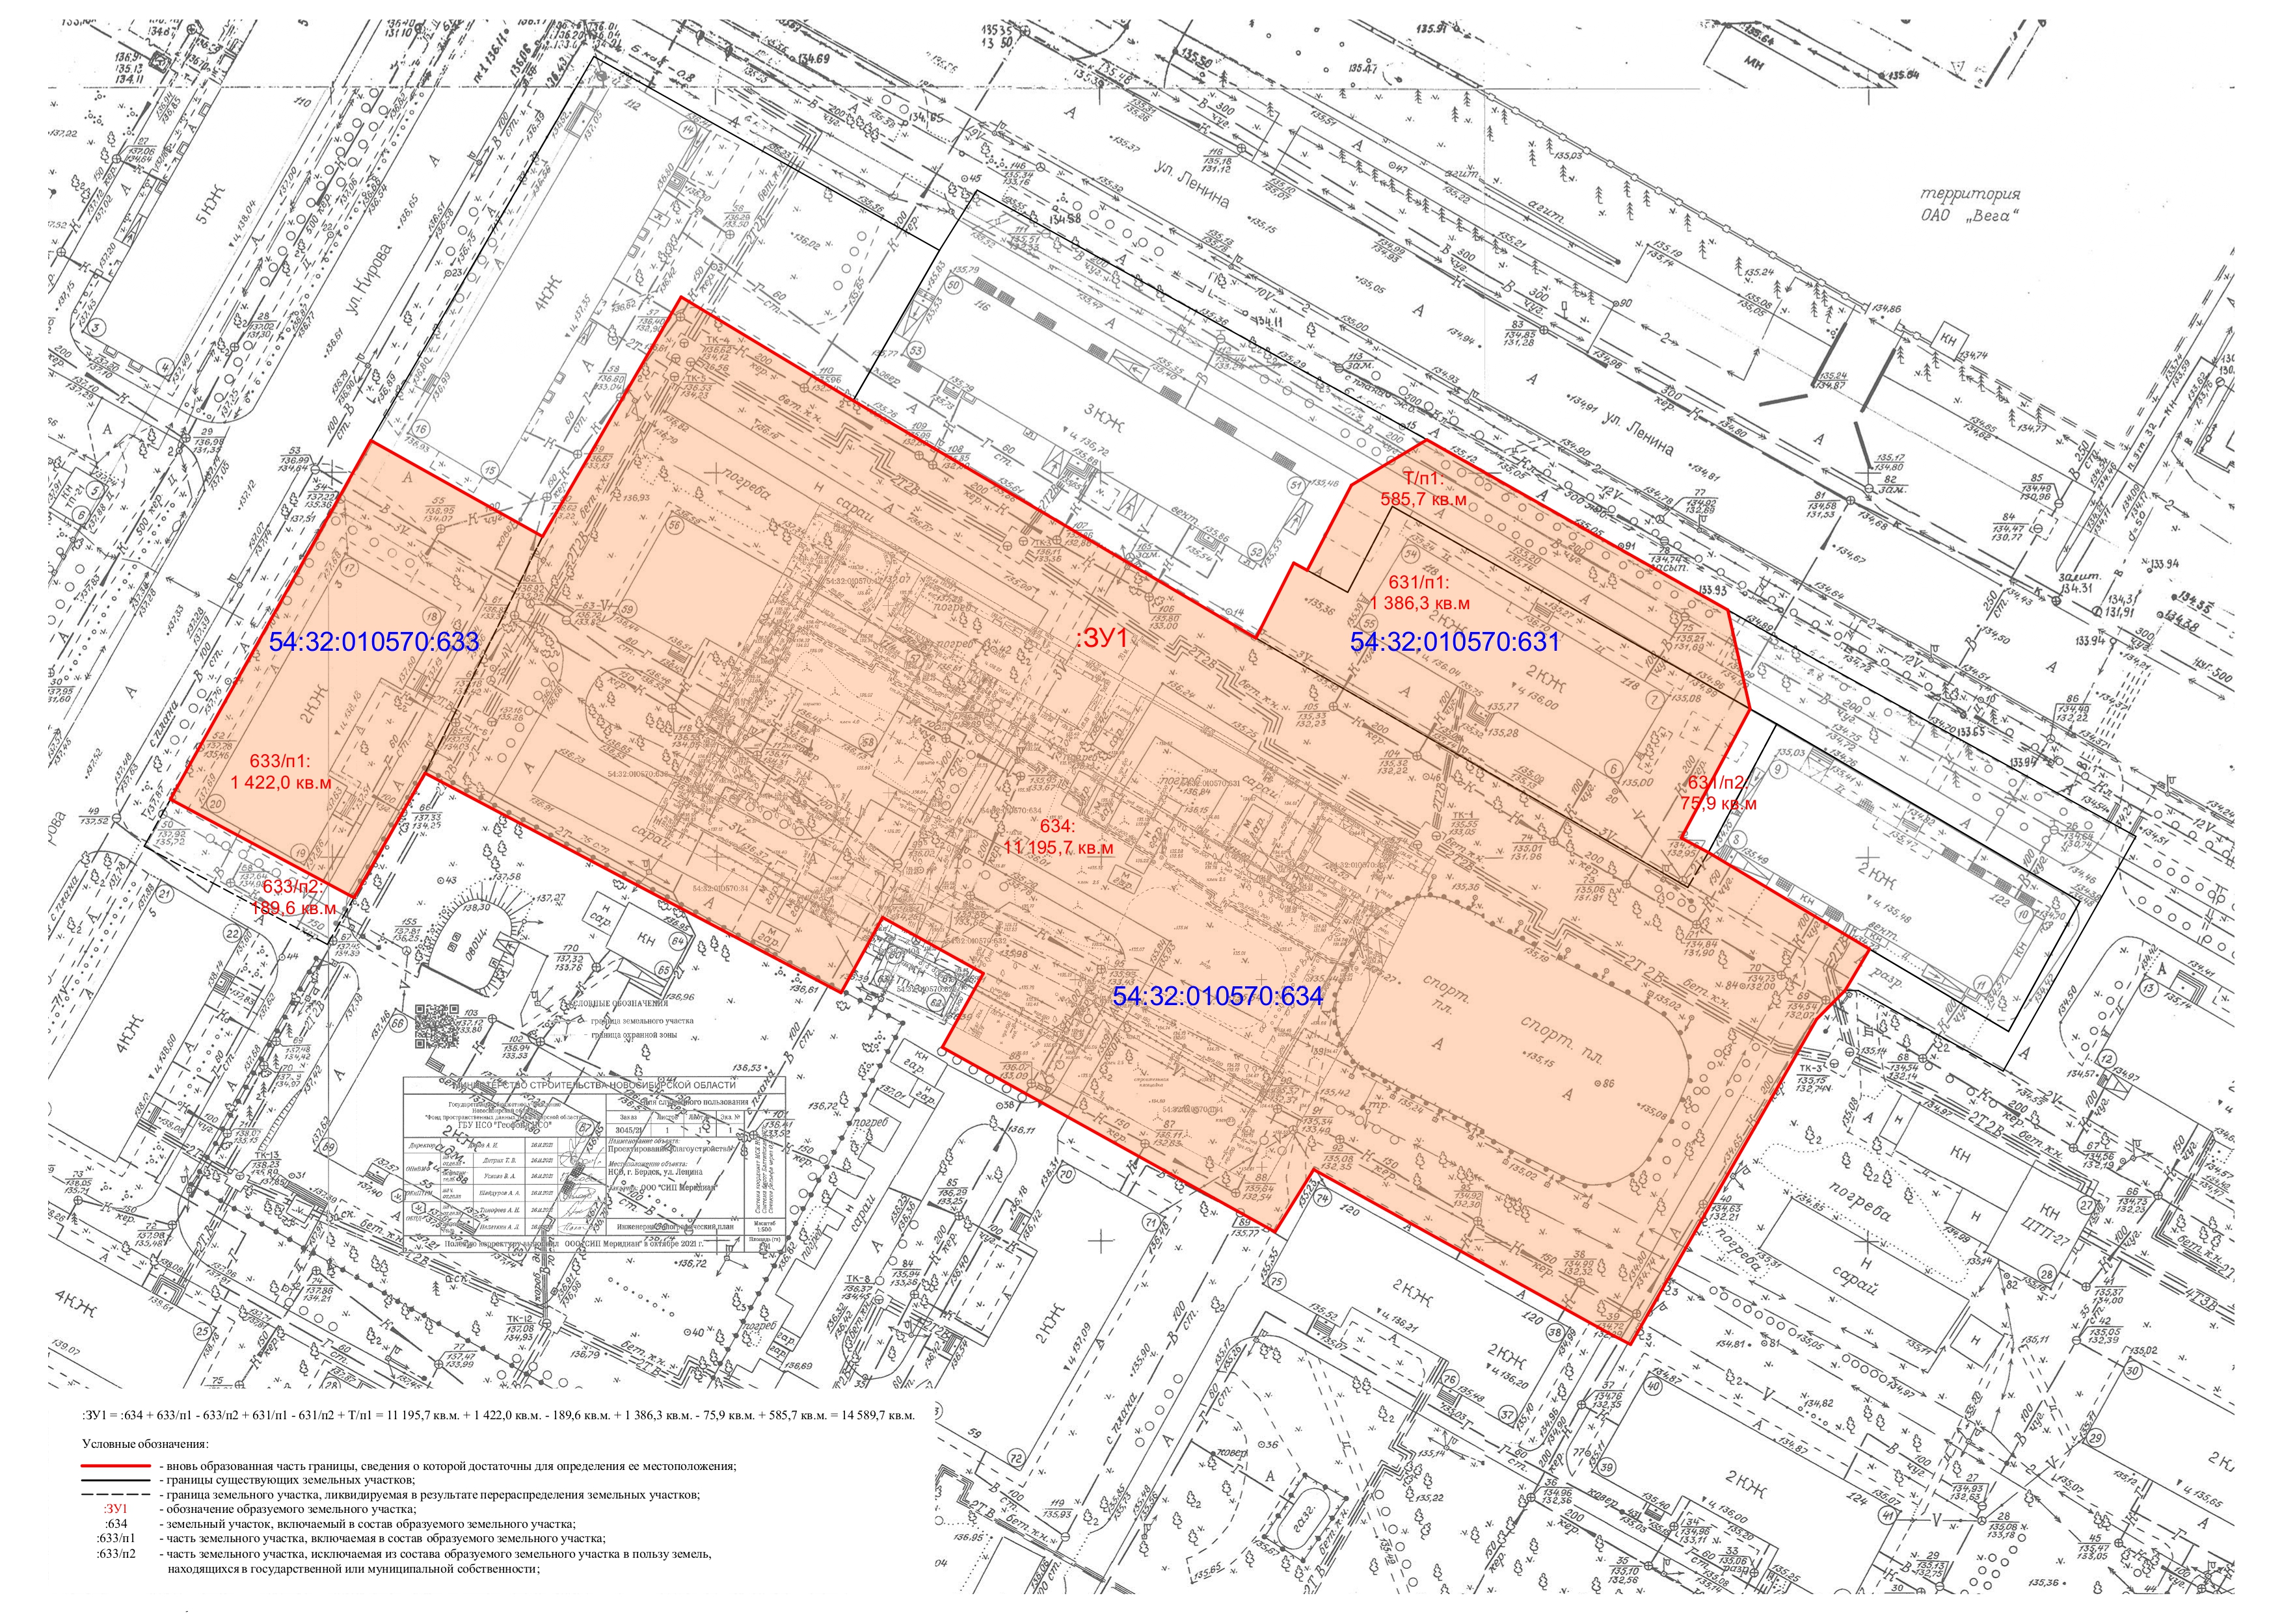

_________________

ПРИЛОЖЕНИЕ № 2 к постановлению администрации города Бердска
от 10.03.2022 № 911
Содержание документации по проекту межевания территории, расположенной в районе улицы Ленина, 114 в кадастровом квартале 54:32:010570, с целью образования земельного участка путем перераспределения земельных участков с кадастровыми номерами 54:32:010570:634, 54:32:010570:633, 54:32:010570:631 и земель, находящихся в государственной или муниципальной собственности

1. Проект межевания территории состоит из основной части, которая подлежит утверждению, и материалов по обоснованию этого проекта.
2. Основная часть проекта межевания территории включает в себя текстовую часть и чертежи межевания территории.
1) Текстовая часть проекта межевания территории включает в себя:
а) Перечень и сведения о площади образуемых земельных участков, в том числе возможные способы их образования.
б) Перечень и сведения о площади образуемых земельных участков, которые будут отнесены к территориям общего пользования или имуществу общего пользования, в том числе в отношении которых предполагаются резервирование и (или) изъятие для государственных или муниципальных нужд.
в) Вид разрешенного использования образуемых земельных участков в соответствии с проектом планировки территории.
г) Целевое назначение лесов, вид (виды) разрешенного использования лесного участка, количественные и качественные характеристики лесного участка, сведения о нахождении лесного участка в границах особо защитных участков лесов (в случае, если подготовка проекта межевания территории осуществляется в целях определения местоположения границ образуемых и (или) изменяемых лесных участков).
д) Сведения о границах территории, в отношении которой утвержден проект межевания, содержащие перечень координат характерных точек этих границ в системе координат, используемой для ведения Единого государственного реестра недвижимости.
2) На чертежах межевания территории отображаются:
а) Границы существующих элементов планировочной структуры.
б) Красные линии, утвержденные в составе проекта планировки территории, или красные линии, утверждаемые, изменяемые проектом межевания территории в соответствии с пунктом 2 части 2 статьи 43 Градостроительного кодекса Российской Федерации.
в) Линии отступа от красных линий в целях определения мест допустимого размещения зданий, строений, сооружений.
г) Границы образуемых и (или) изменяемых земельных участков, условные номера образуемых земельных участков, в том числе в отношении которых предполагаются их резервирование и (или) изъятие для государственных или муниципальных нужд.
д) Границы публичных сервитутов.
3. Материалы по обоснованию проекта межевания территории включают в себя чертежи, на которых отображаются:
а) Границы существующих земельных участков.
б) Границы зон с особыми условиями использования территорий.
в) Местоположение существующих объектов капитального строительства.
г) Границы особо охраняемых природных территорий.
д) Границы территорий объектов культурного наследия.
е) Границы лесничеств, участковых лесничеств, лесных кварталов, лесотаксационных выделов или частей лесотаксационных выделов.

